|  |  |  |
| --- | --- | --- |
| Projeto: YourLogo Experience | | |
| Ambiente: Produção | Data: 30/03/2022 | |
| Nome CT: CT – 002 - Validar "Invalid email address" não foi inserido o e-mail | | |
| Executor: Lucas Martins | | Sprint: 4 |
| Status: Passou | | |

1 - Acessar a url da aplicação <http://automationpractice.com/index.php>



2 - clicar no botão sign in

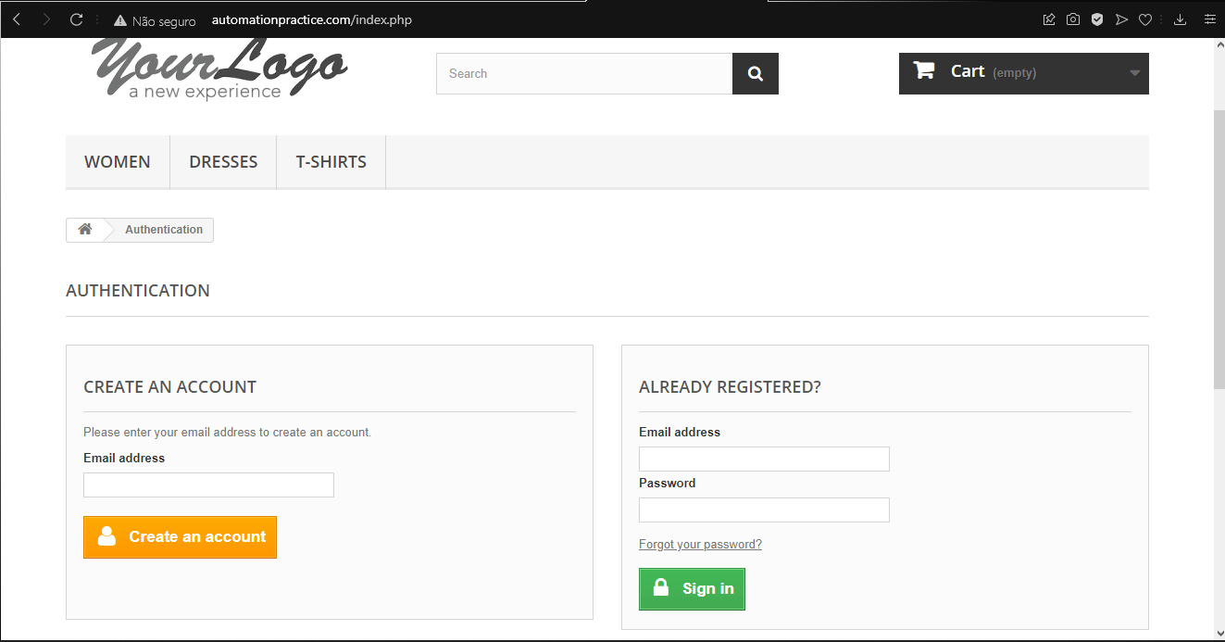

3 - inserir no campo "Email address" um email invalido, e clicar no botão "Create an accont"

